第二周周报 实验一时域分析
周报时间：2026年10月9日—10月15日 报告人：成员A 肖绚聍
项目名称 | 当前阶段及目标 | 本周工作计划 | 本周工作情况 | 遇到的问题 | 下周工作计划
基于语音的  数字识别 | 目前进入实验1联调阶段。本周把五位成员的数字录音接入同一套分析流程，按统一采样率、帧长和帧移完成分帧与加窗，再提取短时特征、检测语音端点，最后用固定测试集比较不同参数的识别结果。 | 1）A负责把各成员提交的模块接入实验1流程，统一参数和接口，再用测试脚本检查整条流程。  2）B编写统一音频处理程序，将录音整理为16 kHz、单声道、PCM16 WAV，并完成去直流、幅值归一化和文件清单整理。  3）C完成分帧和矩形窗、Hamming窗、Hann窗的实现，输出加窗前后的对比图。  4）D完成短时能量、短时平均幅度、过零率和双门限端点检测，提供样例图检查检测区间。  5）E建立固定数据划分的测试脚本，比较参数结果并整理准确率和混淆矩阵。 | 成员A 肖绚聍：本周先把C、D提交的分帧、窗函数和短时特征模块接进统一的时域分析接口，再统一采样率、帧长、帧移和Hamming窗等参数。随后接上E的评测脚本，适配现有数据清单和目录格式。整条流程复跑后，自动测试15项全部通过。  成员B 王晗宇：先整理五位成员的录音目录，再编写批量处理代码。115条录音统一转换为16 kHz、单声道、PCM16 WAV，其中数字录音100条、姓名录音15条；程序同时完成去直流和幅值归一化。原始M4A保存在data/raw，处理后的WAV放在data/processed，文件名和标签可通过metadata.csv对应核对。  成员C 靳博文：把语音按25 ms一帧、10 ms帧移进行分帧，并对比矩形窗、Hamming窗和Hann窗。窗形状及加窗效果对比图已经生成，后续时域分析统一使用Hamming窗，避免各模块参数不一致。  成员D 李欣彤：短时能量、短时平均幅度、过零率和双门限端点检测已接入主流程。样例图中可以查看波形、特征曲线和检测区间；个别录音底噪较高时会出现额外声音段，目前先保留录音，后续结合误判样本再看是否需要处理。  成员E 赵丹阳：建立固定划分的测试脚本，用take 1的50条数字录音训练、take 2的50条测试，四组参数共生成200条预测结果，并输出准确率汇总和混淆矩阵。四组准确率分别为84%、86%、80%、84%，15项自动测试通过，具体结果见下表。 | 个别手机录音的底噪较高，端点图中会出现额外的声音段。组内决定先保留这些录音，不因图上有小幅波动就直接判作错误或补录。  本次训练集和测试集都来自同五位成员，测试只比较两次录音，不能说明模型面对新说话人的识别效果。  姓名录音共15条，已经纳入数据整理，但本周准确率统计只针对100条数字录音，姓名识别尚未纳入评测。 | 1）B继续维护统一处理程序和metadata.csv，抽查原始M4A与处理后WAV的对应关系，保证后续实验仍读取同一格式。  2）A复核模块接口、参数配置和测试结果，把本周可复现的运行步骤整理清楚。  3）小组对照实验指导书推进实验2，确定FFT、Mel滤波器组和MFCC的接口与分工，先用同一批数据跑通特征提取。  4）E保留固定测试划分并补齐参数结果；C、D结合误判样本查看窗函数和端点设置是否影响后续特征。
测试结果
配置 | MFCC系数/滤波器/FFT点数 | 正确数 | 测试数 | 准确率
baseline | 13 / 26 / 512 | 42 | 50 | 84%
mfcc_20 | 20 / 26 / 512 | 43 | 50 | 86%
mel_40 | 13 / 40 / 512 | 40 | 50 | 80%
fft_1024 | 13 / 26 / 1024 | 42 | 50 | 84%
实验1时域分析的模块已接入统一流程。固定测试集共50条数字录音，四组参数准确率依次为84%、86%、80%、84%；MFCC系数设为20时识别正确43条，准确率最高，为86%。自动测试15项全部通过。由于训练和测试仍来自同五位成员，本结果只用于比较当前参数，不能代表陌生说话人的识别效果。

本周实验结果图
真实录音的时域分析，以及成员C输出的窗函数对比图
端点及时域特征  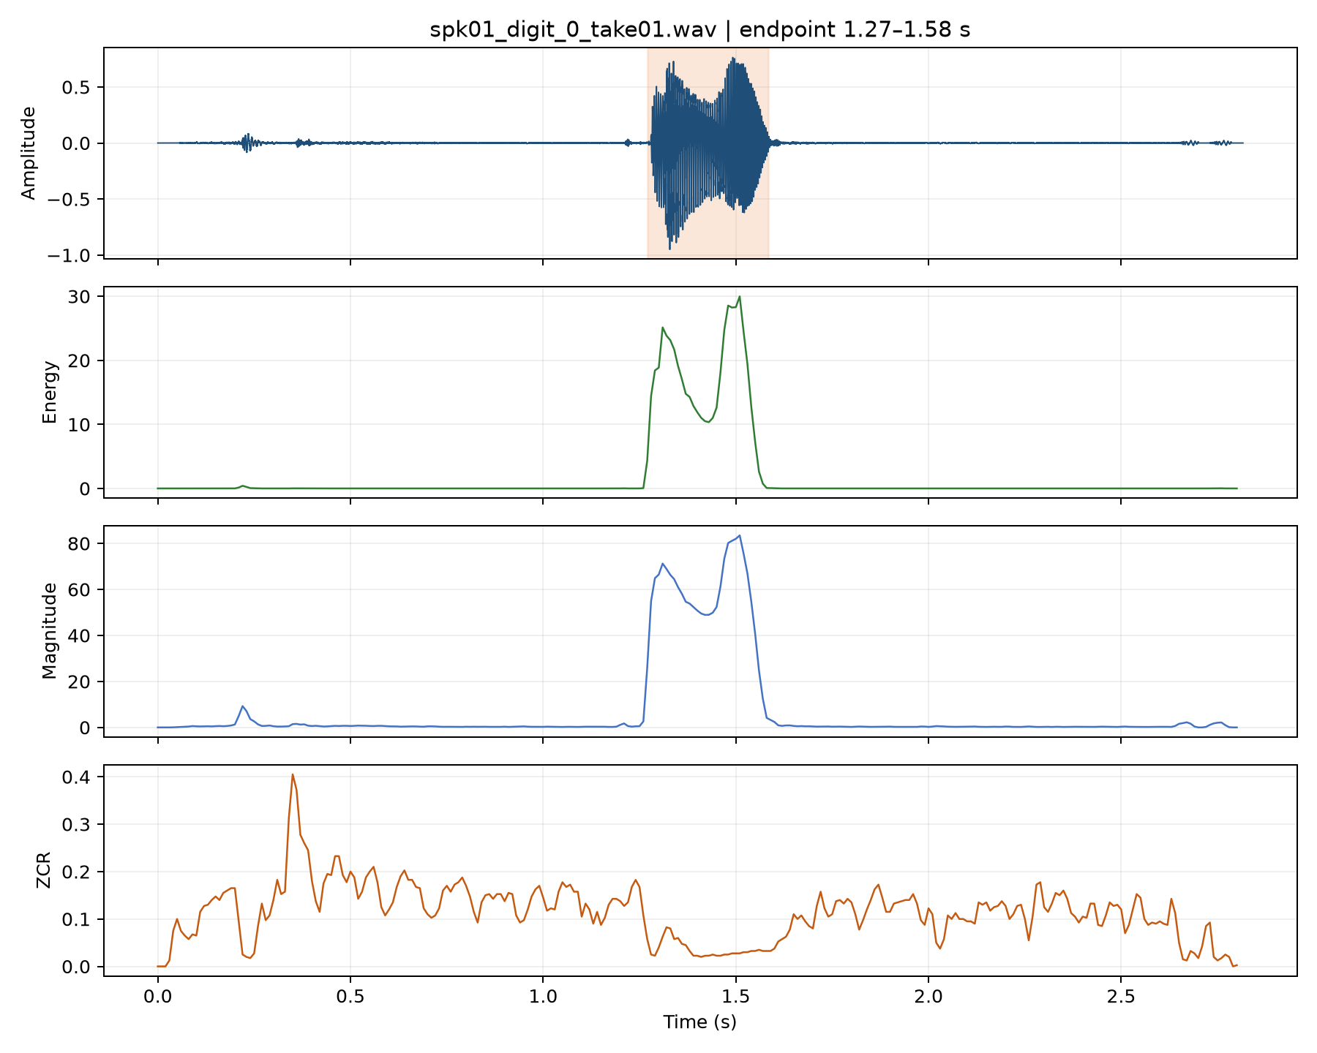 | 窗函数形状  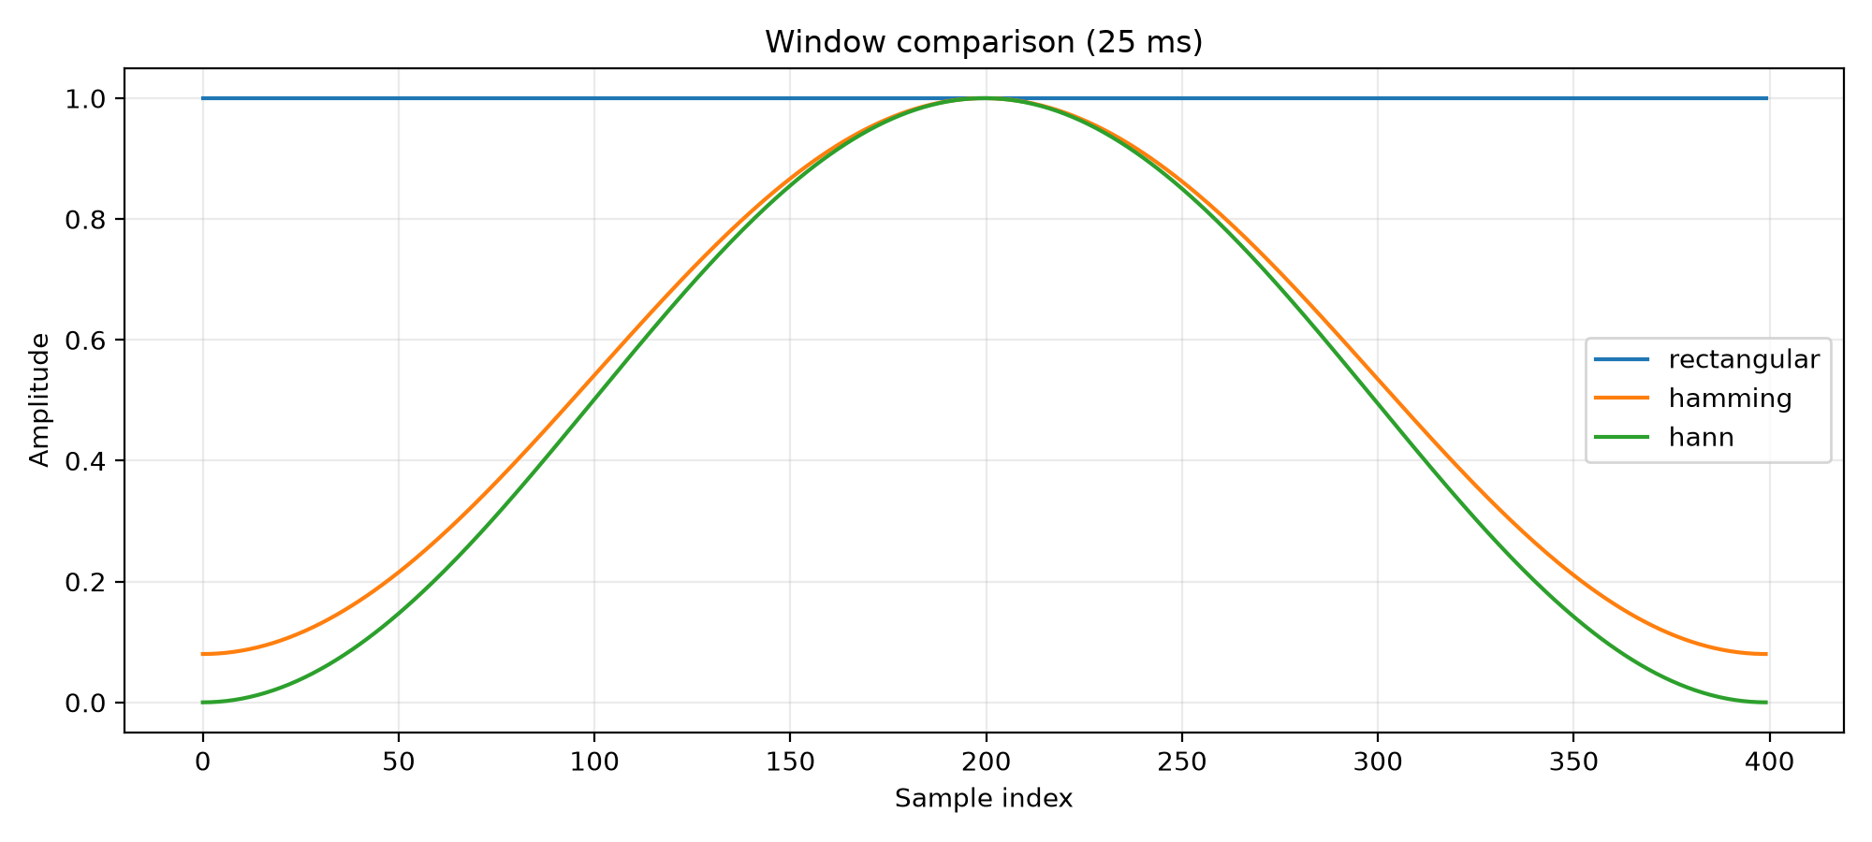  单帧加窗前后对比  

